ВНЕУРОЧНОЕ ЗАНЯТИЕ
для обучающихся 1–2 классов по теме:
«Движение первых»

Цель занятия: сформировать первоначальные представления о деятельности Российского движения детей и молодёжи «Движение первых» (далее – РДДМ, Движение первых), создать условия для проявления активной гражданской позиции школьников; мотивировать детей к общественно полезной деятельности, знакомству с РДДМ.

Формирующиеся ценности: дружба, активная жизненная позиция, стремление к созданию нового, сохранение культуры и ценностей народов России.
Продолжительность занятия: 25–30 минут.
Рекомендуемая форма занятия: эвристическая беседа. Занятие предполагает также использование видеофрагментов, презентации, включает в себя работу с информацией, выполнение интерактивных заданий, а также групповую работу.
Комплект материалов:
– сценарий,
– методические рекомендации,
– видеофрагменты,
– презентация,
– комплект интерактивных заданий.

Содержательные блоки занятия
Мотивационный
Беседа о том, что такое активная жизненная позиция и общественно полезная деятельность, коллективная работа.
Основной
Первичный рассказ о РДДМ. Просмотр видеоролика о хронологии создания движения. Обсуждение направлений деятельности РДДМ через собственную вовлеченность. Решение интерактивных заданий, в том числе и в микрогруппах.
Заключение
Обобщающая беседа, подведение итогов занятия. Закрепление информации о способах вступления в РДДМ.
Материалы к занятию: https://disk.yandex.ru/d/zaJGCefD7Kpqug

СЦЕНАРИЙ ЗАНЯТИЯ

Мотивационный блок
Учитель: Доброе утро, ребята! Поднимите руку, у кого есть друг? Мы с вами дружный класс и друг другу помогаем. А скажите, что интересно друзьям делать вместе?

Слайд 2
Ребята могут ответить: играть, смотреть мультфильмы или кино, гулять, писать сказки, путешествовать, разговаривать и др.
У всех нас есть интересы, то, что мы любим делать. А когда мы находим друзей, то становится еще интереснее! И совсем недавно появилось большое сообщество, где можно найти друзей и заниматься любимым делом. Чем Вы любите заниматься в свободное время? Или что Вы любите делать? (Обсуждение интересов детей)
Примеры:
- Попросите детей написать на листочках бумаги (стикерах, или листах разнообразной формы, которые создадут общую картину: листочки с дерева, воздушные шары, сердца, человечки и др.) их любимое занятие (например, читать, сочинять сказки, гулять, танцевать, петь, путешествовать, изучать иностранные языки, помогать другим и др.)
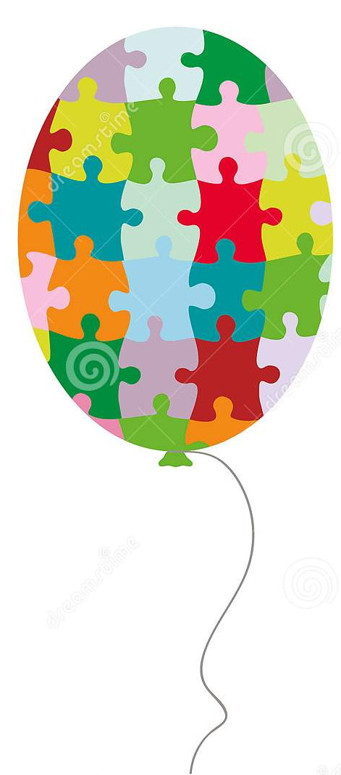

Основной блок

Слайд 3
Учитель: Вместе всегда интереснее! У многих детей есть разные занятия после уроков: кто-то ходит в спортивные секции, кто-то в музыкальную школу, а кто-то проявляет себя в деятельности общественной организации. Но с друзьями всегда интереснее изучать новое и проводить время после уроков
Старшие ребята уже объединились и даже придумали РДДМ. РДДМ – Российское движение детей и молодёжи «Движение первых». Кто знает, что такое общественная организация и что там делают ребята? Как думаете, зачем люди объединяются?

Слайд 4
Ответы обучающихся: возможны версии про собираются по интересам, делают добрые дела, помогают, учатся и т.д.
Учитель: Все правильно, ребята и взрослые объединяются для того, чтобы делать полезные дела – для себя и для окружающих, потому что вместе можно сделать больше и лучше! Движение – это команда твоих друзей, это одноклассники, друзья по интересам, друзья по всему миру. Именно в движении мы дружим и развиваемся. Сегодня таких организаций существует большое количество и многие из них объединились в РДДМ. Давайте познакомимся с ними.

Слайд 5
Российское движение школьников, Юнармия, «Большая Перемена», «Ассоциация волонтерских центров» и много других.
Учитель: В «Движении первых» объединяется множество организаций, которые известны вам или вашим старшим братьям или сестрам. Может быть, кто-то уже слышал об этих организациях?
Ответы обучающихся: дети могут высказаться, что кто-то из родственников или из старших ребят участвует в движении.

Слайд 6
Учитель: Все правильно, а совсем недавно в Москве состоялся первый съезд Российского движения детей и молодежи «Движение первых». Оно объединяет самых разных ребят со всей России, таких же, как и вы, и самые разные организации. Давайте посмотрим, как появилось это движение.
Слайд 7
Демонстрация ролика 2D о хронологии создания «Движения первых».

Учитель: Ребята, как вы думаете, а почему и для чего было создано «Движение первых»?
Слайд 8
Ответы обучающихся.
В ответах важно подвести ребят к тому, что они могут помочь развитию своей страны, способны менять мир к лучшему через проекты и направления «Движения первых». С помощью РДДМ ребята вместе с командой смогут достичь по-настоящему больших успехов в абсолютно любой сфере.
Учитель: Вы видели, что местом рождения Движения первых считается «Артек» – международный детский центр, лагерь. Может быть, кто-то из вас был в лагере прошлым летом или уже знает, что поедет в этом году? В каких лагерях вы были?

Слайд 9
Ответы учащихся.
Учитель: В нашей стране есть лагеря, как Артек, которые работают не только летом, но и любое время года, еще один такой лагерь – «Орленок», на берегу Черного моря. В «Орленок» приезжают ребята, которые стали участниками проекта «Орлята России» – каждый класс начальной школы может принять участие в нем. Кто слышал про такой проект?
Давайте посмотрим про него видео.
Просмотр видеоролика «Орлята России» (можно использовать любой видеоролик)

Слайд 10
Учитель: Какое из направлений вас заинтересовало больше всего и почему? Обсудите с соседом по парте, в каком направлении наш класс мог бы принять участие?
Ответы обучающихся.
Учитель: «Орлята России» – это первая ступень для Российского движения детей и молодежи «Движение первых», как раз для нас – учеников начальной школы. Еще одной организацией, которая вошла в состав «Движения первых» стала организация отрядов юных инспекторов дорожного движения. Кто знает, чем там занимаются ребята?
Ответы обучающихся.
Учитель: Давайте посмотрим видеоролик.
Просмотр видеоролика о ЮИДе.

Слайд 11
Учитель: Вы познакомились с еще одной организацией, которая входит в состав «Движения первых». Таких организаций еще очень много. Вы непременно узнаете о них подробнее в следующий раз.

Заключение
Учитель: Дорогие ребята, мы с вами сегодня узнали о Российском движении детей и молодежи «Движение первых». Скажите, для чего оно создано по вашему мнению? Кто уже хотел бы в него вступить?

Слайд 12
Ответы обучающихся
Учитель: Сделать это очень просто. В каждом регионе нашей страны создано региональное отделение РДДМ. А мы с вами, если захотим – можем всем классом участвовать в мероприятиях и даже открыть «Движение первых» у себя в школе. Вы сможете стать одними из первых участников Российского движения детей и молодежи, недаром оно называется «Движение первых».
Каждый человек в жизни может совершать хорошие поступки, мы все хотим жить в хорошем месте, и чтобы у нас были верные друзья. Для этого важно: беречь жизнь и достоинство, быть патриотом, уметь дружить, быть добрым и справедливым, мечтать, трудиться, помогать и уважать друг друга, быть дружным классом и единым народом России, помнить историю семьи и страны, служить Отечеству, беречь свою крепкую семью.
Слайд 13.
Учитель: Посмотрите вместе с родителями сайт РДДМ и выберите, какое направление самое интересное для вас и ваших родителей?

